
Tema
MANUAL TÉCNICO - TG1.2 EUREKABANK SOAP .NET CON BDD LOCAL

Autores
MIRANDA CREAMER ALISON SOLANGE
MORAN PALOMO LENIN DAVID
VIVANCO RAZA GABRIEL NICOLAS

Tutor
Ing. Eduardo Mauricio Campaña Ortega
MIS.MDU.CCNA.CCIA.
PhD. (c) Ingeniería de Software PhD. (c) Seguridad Información

Fecha
05/11/2026

ÍNDICE DE CONTENIDOS
ÍNDICE DE CONTENIDOS 1
ÍNDICE DE FIGURAS 1
ÍNDICE DE TABLAS 1
Introducción 2
Arquitectura 2
Capas del servidor 3
Base de datos 3
Contrato del servicio 4
Secuencia de una transferencia 5
Seguridad 5
Clientes 6
Ejecución 6
Pruebas 6

ÍNDICE DE FIGURAS
Ilustración 1. Arquitectura del sistema 2
Ilustración 2. Diagrama de clases del servidor 3
Ilustración 3. Modelo físico (SQL Server) 4
Ilustración 4. Secuencia: registrar una transferencia 5

ÍNDICE DE TABLAS
Tabla 1. Capas del servidor 3
Tabla 2. Operaciones del servicio 5
Tabla 3. Clientes del sistema 6

Introducción
Este manual explica cómo está construido EurekaBank SOAP .NET: arquitectura, base de datos, contrato del servicio, clientes, ejecución y pruebas.

Arquitectura
El servidor (.NET 8 con CoreWCF, SOAP) recibe las llamadas de los clientes, aplica las reglas y accede a SQL Server con ADO.NET (Microsoft.Data.SqlClient). Los clientes no tienen reglas del banco.
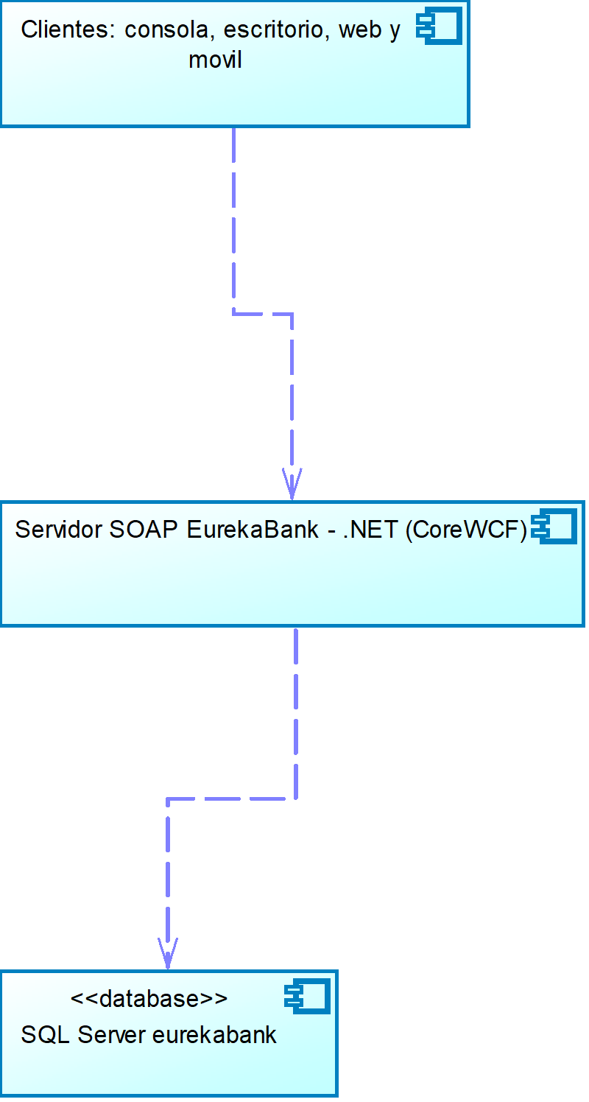
Ilustración 1. Arquitectura del sistema

Capas del servidor
Capa | Responsabilidad
WS (contrato) | Publica las operaciones del servicio; solo delega.
Servicios | ServicioEureka: valida datos, inicia sesión y decide el resultado de cada operación.
Datos | EurekaRepositorio: todo el SQL; las operaciones de dinero corren en una transacción.
Seguridad | Claves: SHA-256 de (sal + clave) y comparación en tiempo constante.
Modelos | DatosCuenta, MovimientoData y ResultadoOperacion.

Tabla 1. Capas del servidor
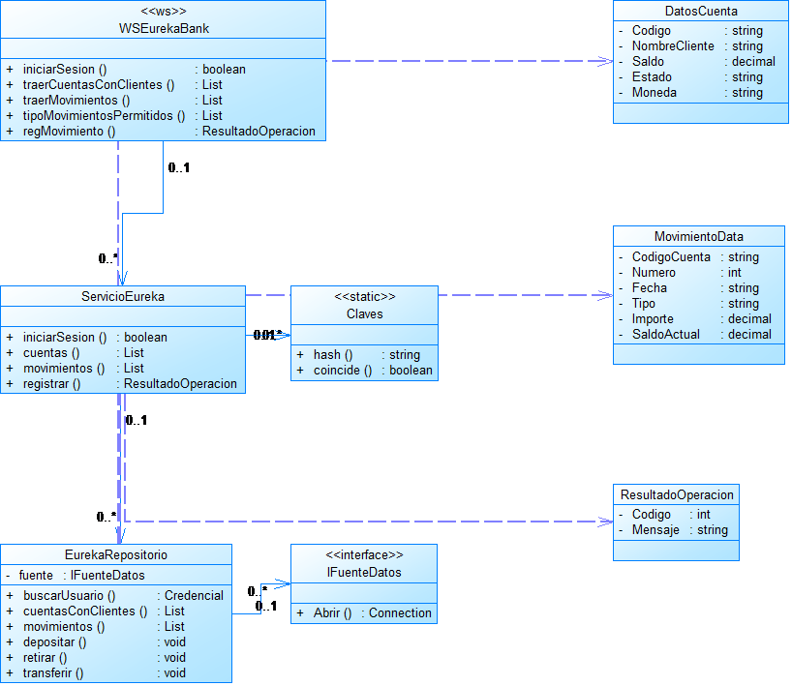
Ilustración 2. Diagrama de clases del servidor

Base de datos
Scripts en 03. BDD: 01 crea la base y las tablas; 02 carga datos de ejemplo (3 empleados, 6 clientes, 6 cuentas, 9 movimientos).
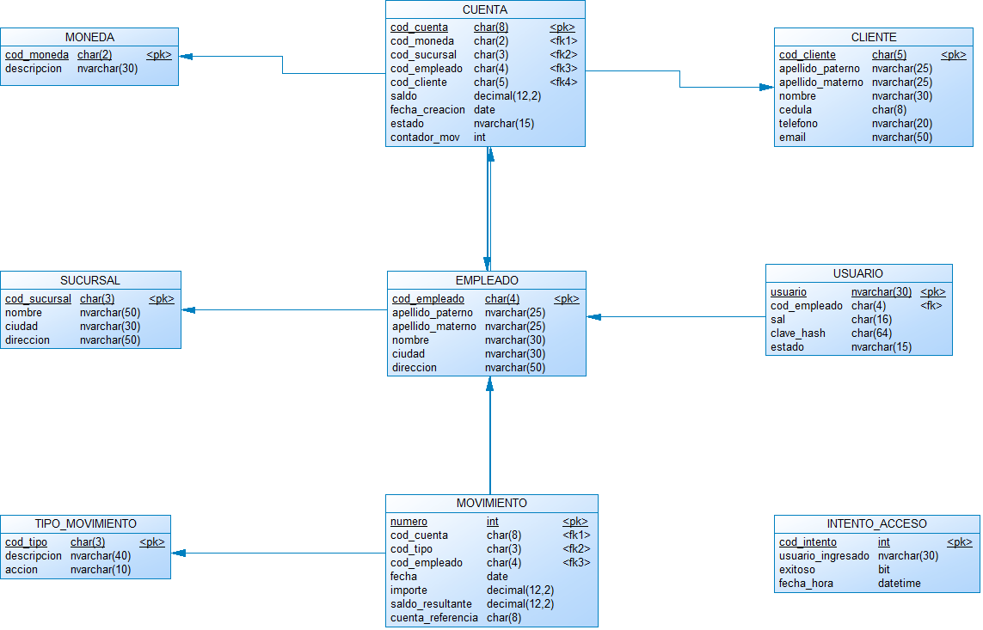
Ilustración 3. Modelo físico (SQL Server)
Reglas aplicadas en la propia base: saldo mayor o igual a 0, importe mayor a 0, accion solo INGRESO o SALIDA, cédula única y llaves foráneas.

Contrato del servicio
Dirección: http://localhost:5081/WSEurekaBank (el WSDL se obtiene agregando ?wsdl).
Operación | Parámetros | Devuelve | Descripción
iniciarSesion | usuario, contrasena | boolean | true si las credenciales son correctas
traerCuentasConClientes | (ninguno) | lista de DatosCuenta | Cuentas ACTIVAS con cliente, moneda y saldo
traerMovimientos | cuenta (vacío = todas) | lista de MovimientoData | Movimientos con saldo resultante, del más reciente al más antiguo
tipoMovimientosPermitidos | (ninguno) | lista de texto | DEPOSITO, RETIRO, TRANSFERENCIA
regMovimiento | cuentaOrigen, cuentaDestino, tipo, importe | resultado (codigo, mensaje) | codigo 1 = éxito, -1 = error con su mensaje

Tabla 2. Operaciones del servicio

Secuencia de una transferencia
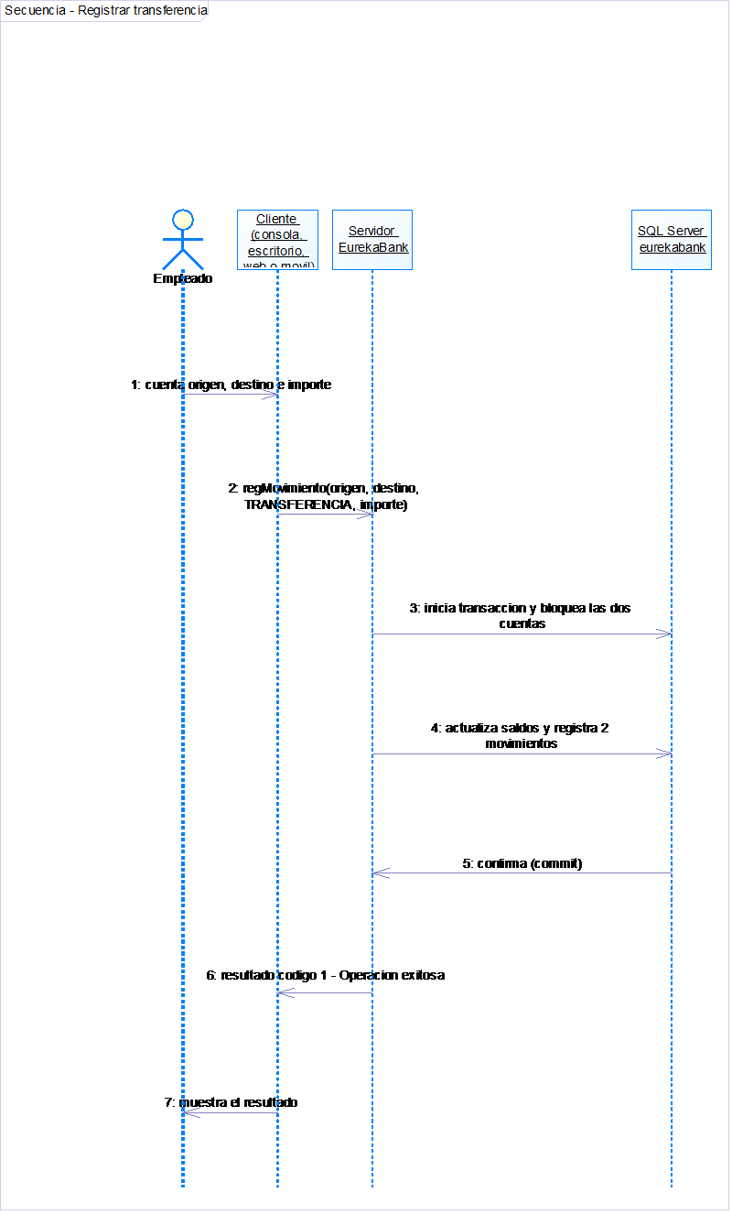
Ilustración 4. Secuencia: registrar una transferencia

Seguridad

• Las claves se guardan como SHA-256 de (sal + clave); la sal es distinta por usuario.

• Todas las consultas usan parámetros (no se arma SQL con texto del usuario).

• Los intentos de inicio de sesión quedan registrados.

• La cadena de conexión no está en el código: variable de entorno o appsettings.

Clientes
Cliente | Tecnología | Carpeta
Consola | .NET 10, menú numerado | 02. CLICON/ClienteConsola
Escritorio | WPF + BlazorWebView (interfaz compartida) | 02. CLIESC/ClienteEscritorio
Web | Blazor Server, puerto 5090 | 02. CLIWEB/ClienteWeb
Móvil | .NET MAUI Blazor (Android) | 02. CLIMOV/ClienteMovil

Tabla 3. Clientes del sistema
Los cuatro clientes comparten el mismo cliente del servicio (SoapClient) y la misma interfaz, por lo que se ven igual. Para usar otro servidor se cambia la dirección con la variable EUREKA_URL o con el campo "Servidor" del inicio de sesión.

Ejecución

1. Base de datos: sqlcmd -S localhost -E -i "03. BDD/01_CrearBaseYTablas.sql" y luego 02_CargaDatos.sql.

2. Servidor: cd "01. SERVIDOR/WS_EurekaBank_SOAPDOTNET_GR07" y dotnet run (puerto 5081).

3. Clientes: dotnet run en la carpeta de cada cliente. Móvil: instalar el APK.

4. Usuarios de demostración: lmoran, amiranda y gvivanco, clave Eureka2026!.

Pruebas
24 pruebas xUnit contra una base SQL Server temporal creada con los scripts reales. Cubren inicio de sesión, consultas, depósito, retiro, transferencia, saldo insuficiente, rollback y validaciones.

